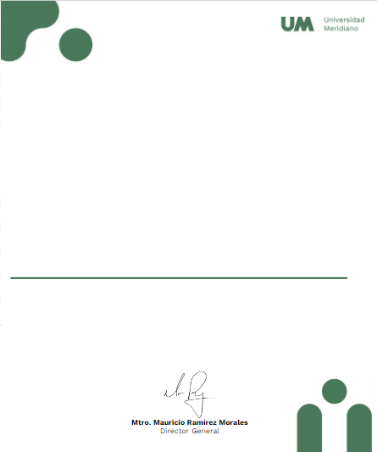

Universidad Meridiano


Certificado válido
SANTIAGO SANCHEZ REYNA

Certifica que tomo su curso: Desarrollo De Habilidades Gerenciales, Satisfactoriamente.
León, Gto. 26 de septiembre 2024.



